Gestaltung eines Lernpfades mit Actionbound

Thema: Landschaftsgestaltung durch Gletscher – Beispiel Mattsee
Klasse: eventuell 7. Klasse AHS
Grobziel: Die Schüler/innen sollen erkennen, dass Vergletscherungen sowohl in den Alpen selbst als auch im Alpenvorland Spuren hinterlassen haben.

Ablauf des Actionsbounds:
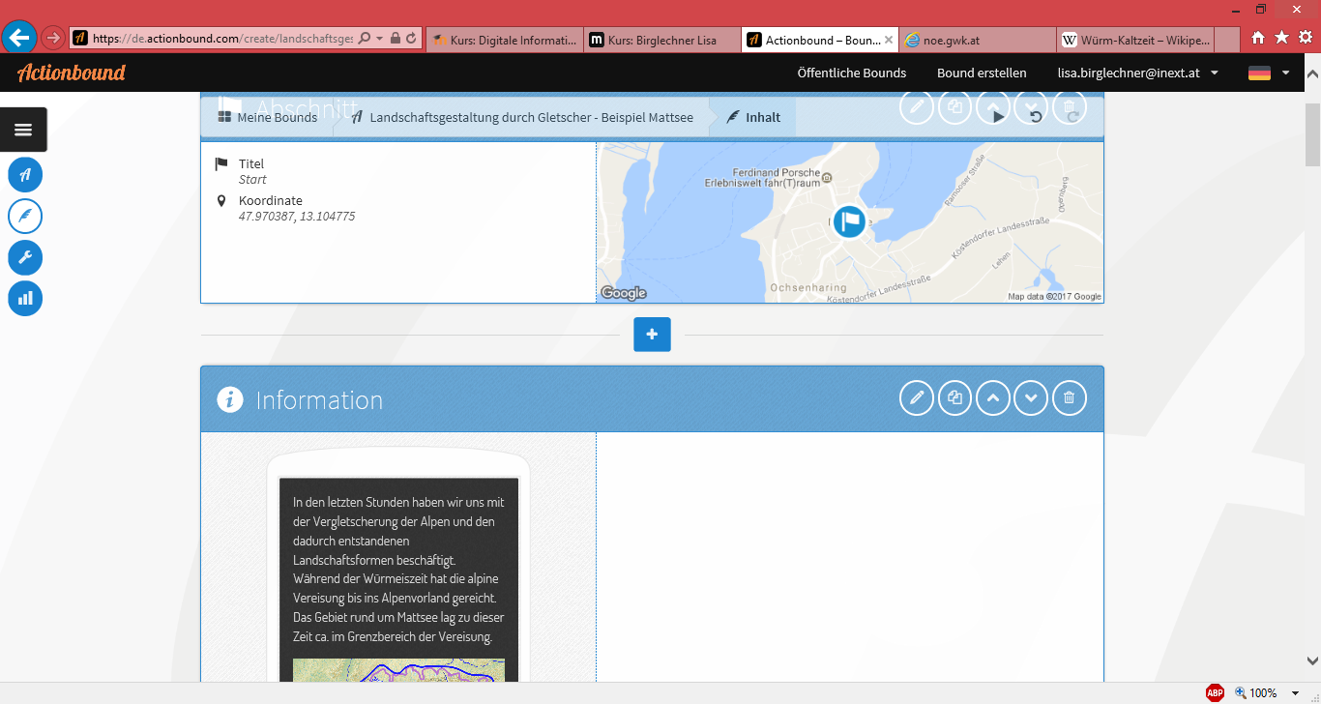
- Start: Der Start des Actionbounds befindet sich in der Ortsmitte von Mattsee. Dort erwartet die Schüler/innen eine Information zu Thema Vergletscherung der Alpen: „In den letzten Stunden haben wir uns mit der Vergletscherung der Alpen und den dadurch entstandenen Landschaftsformen beschäftigt. Während der Würmeiszeit hat die alpine Vereisung bis ins Alpenvorland gereicht. Das Gebiet rund um Mattsee lag zu dieser Zeit ca. im Grenzbereich der Vereisung.“
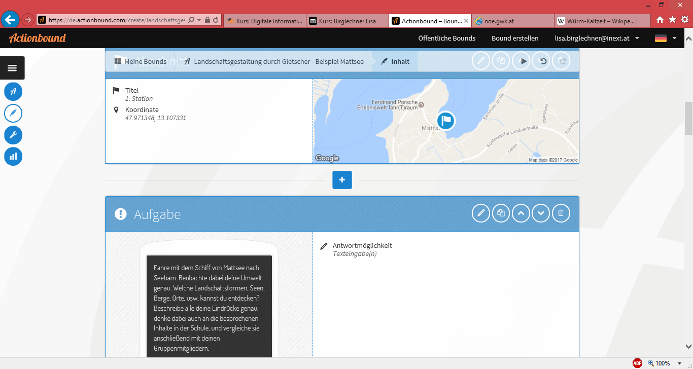
- 1. Station: Im Anschluss daran erhalten die Schüler/innen (jeweils in Gruppen von 5 Personen) die Aufgabe von Mattsee nach Seeham mit dem Schiff zu fahren: „Fahre mit dem Schiff von Mattsee nach Seeham. Beobachte dabei deine Umwelt genau. Welche Landschaftsformen, Seen, Berge, Orte, usw. kannst du entdecken? Beschreibe (AFB 1) alle deine Eindrücke genau, denke dabei auch an die besprochenen Inhalte in der Schule, und vergleiche (AFB 2) sie anschließend mit deinen Gruppenmitgliedern.“
Antwort: individuell
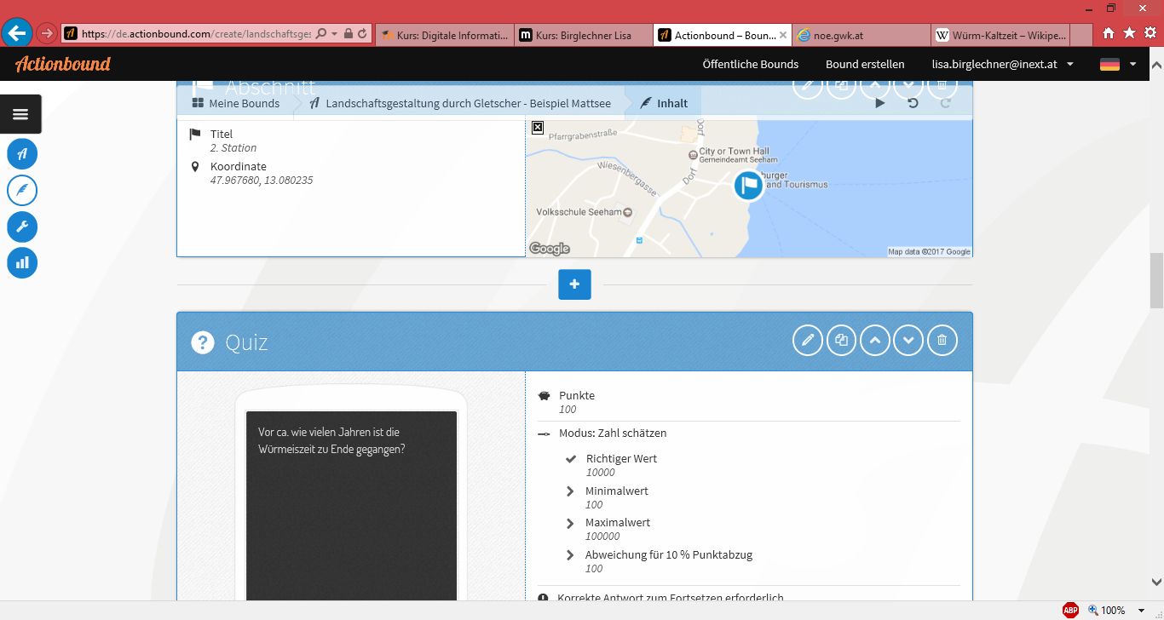
- 2. Station: In Seeham angekommen erwartet die Schüler/innen eine Quizfrage: „Vor ca. wie vielen Jahren ist die Würmeiszeit zu Ende gegangen?“ Sie können dabei ihre Antwort auf einer Zeitskala von 100 – 100.000 Jahren auswählen.
Antwort: vor ca. 10.000 Jahren
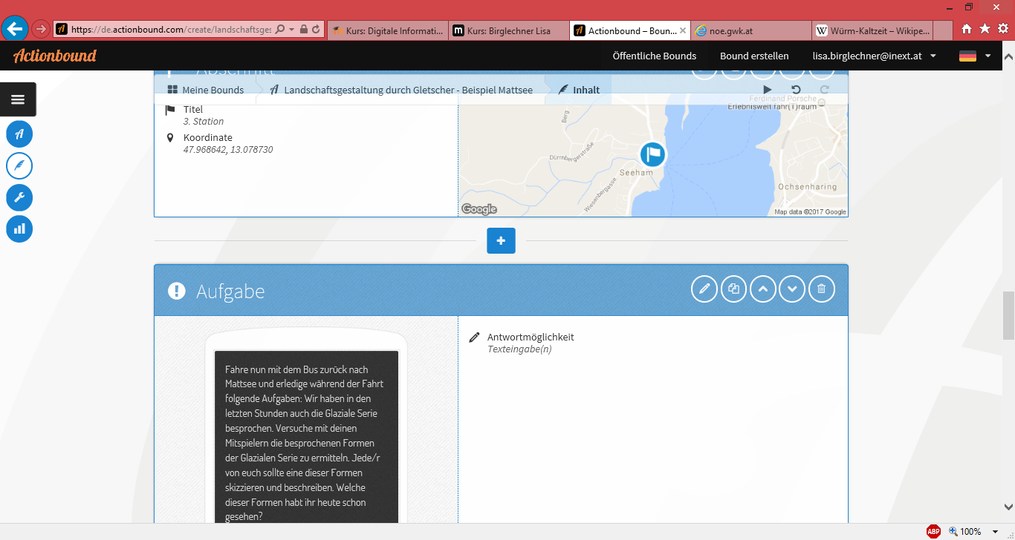
- 3. Station: Von Seeham aus sollen die Schüler/innen nun mit dem Bus wieder nach Mattsee zurück fahren: „Fahre nun mit dem Bus zurück nach Mattsee und erledige während der Fahrt folgende Aufgaben: Wir haben in den letzten Stunden auch die Glaziale Serie besprochen. Versuche mit deinen Mitspielern die besprochenen Formen der Glazialen Serie zu ermitteln (AFB 2). Jede/r von euch sollte eine dieser Formen skizzieren und beschreiben (AFB 1). Welche dieser Formen habt ihr heute schon gesehen?“
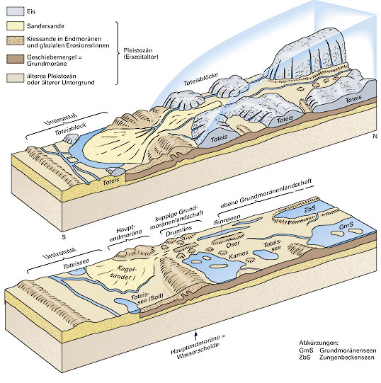
Antwort: (nur skizzenhaft)

Quelle: http://www2.klett.de/sixcms/media.php/76/glaziale_serie.jpg

Grundmoränenlandschaft, Zungenbeckensee, …
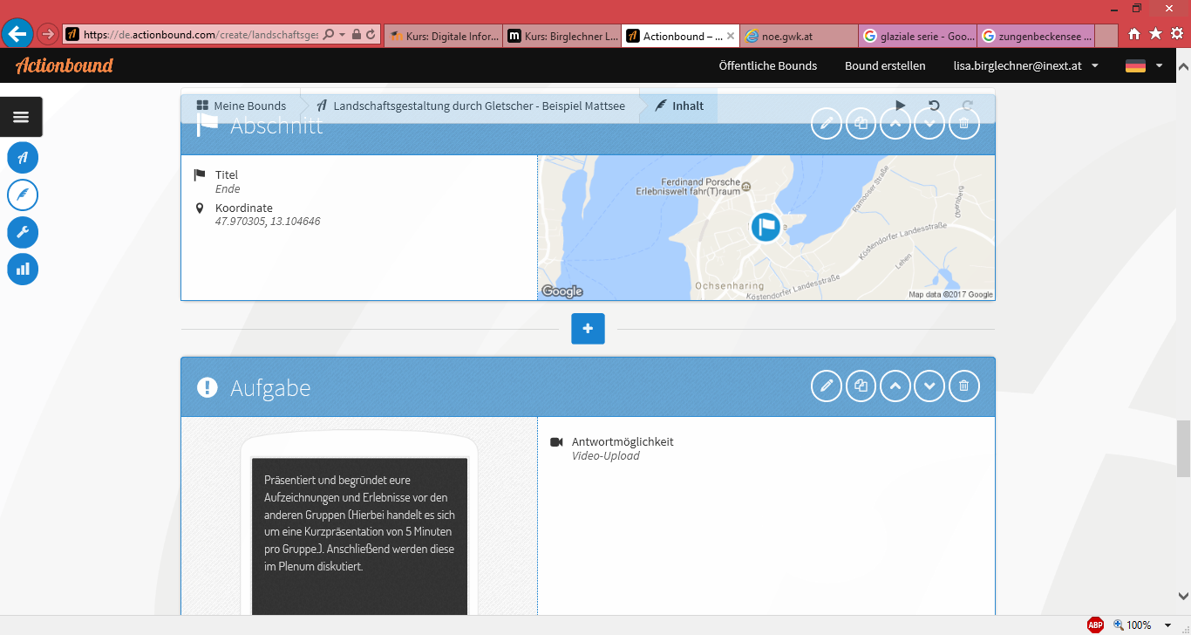
- Ende: Zurück angekommen in Mattsee sollen die Schüler/innen nun ihre gesammelten Ergebnisse vor den anderen Gruppen präsentieren: „Präsentiert und begründet (AFB 3) eure Aufzeichnungen und Erlebnisse vor den anderen Gruppen (Hierbei handelt es sich um eine Kurzpräsentation von 5 Minuten pro Gruppe.). Anschließend werden diese im Plenum diskutiert.“
Antwort: individuell
Hierbei sollen die Schüler/innen ihre Erlebnisse und Ausarbeitungen kurz präsentieren. Ein Gruppenmitglied soll diese Präsentation filmen und hochladen.
- Im Anschluss daran folgt eine Diskussion im Plenum zu den Präsentationen und zu Actionbound selbst, welchen die Schüler/innen auch noch online bewerten sollen.

Der Actionbound kann auch in umgekehrter Reihenfolge absolviert werden. Die einzelnen Stationen stehen nicht in besonderer Verbindung zueinander. Nur der Startpunkt (mit Information) und der Endpunkt (mit Präsentation) sind fix gegeben. Die Lösung der Schüler/-innen erfolgt online aber auch auf Papier (bei den Skizzen).

Stundenskizze:
Klasse: evtl. 7. Klasse AHS |  |  | Dauer: ca. 3,5 - 4 Stunden |  |  | Fach: GWK
Grobziel: Die Schüler/innen sollen erkennen, dass Vergletscherungen sowohl in den Alpen selbst als auch im Alpenvorland Spuren hinterlassen haben.
Thema der Stunde: Vergletscherung der Alpen (Abschluss)
Zeit | Phase | Unterrichtsschritte/  Inhalte |  | Methode/  Sozialform | Medien |  | Kommentare
30‘ | Einstieg | Begrüßung; Motivation; Erklärung des Actionbounds |  | Lehrervortrag;  Plenum | Handy, Karte |  | Zu Beginn werden der Actionbound und die Regeln dafür genau besprochen.
15‘ | Erarbeitung | Beginn der Gruppenarbeit: Einteilung in Gruppen mit jeweils 5 Personen |  | Gruppenarbeit; Kleingruppen | Handy (Action-bound) |  | In den Gruppen sollen die S/S anschließend die Stationen absolvieren.
10‘ |  | Start: Mattsee;  Der erste Abschnitt beinhaltet eine allgemeine Info. |  | Gruppenarbeit; Kleingruppen | Handy (Action-bound), Abb. |  | Diese Info soll als Einstieg und Motivation dienen.
30‘ |  | 1. Station: Schifffahrt; Beschreibung der Landschaftsformen |  | Gruppenarbeit; Kleingruppen | Handy (Action-bound) |  | Die S/S sollen sich mit ihrer Umgebung vertraut machen und Beobachtungen durchführen.
30‘ |  | 2. Station: Seeham; Quiz; anschließend Fußmarsch zur Busstation |  | Gruppenarbeit; Kleingruppen | Handy (Action-bound) |  | Die S/S sollen bereits besprochene Inhalte mittels Quiz wiederholen.
30‘ |  | 3. Station: Busfahrt; Glaziale Serie skizzieren und beschreiben |  | Gruppenarbeit; Kleingruppen | Handy (Action-bound) |  | Die S/S sollen die Formen der Glazialen Serie skizzieren und beschreiben können.
40‘ |  | Ende: Mattsee; Präsentation der Ergebnisse |  | Gruppenarbeit; Plenum | Eigene Notizen |  | S/S sollen ihre Ergebnisse gut und anschaulich präsentieren und begründen können.
25‘ | Sicherung;  Schluss | Feedback;  Verabschiedung |  | Unterrichts-gespräch; Plenum | Handy; (Action-bound) |  | Feedback und Evaluierung des Actionbounds.
Zentrale Ziele dieser Gruppenarbeit sind, neben dem inhaltlichen Ziel, die Sozialkompetenz und die Medienkompetenz. Teamwork und die Fähigkeit zur eigenständigen Erarbeitung eines Projektes sollen dabei gefördert werden.

